10.2 glance镜像服务的迁移
将glance镜像服务从控制节点迁移到其他节点（compute2）上。
注意：所有的节点上的/etc/hosts文件需相同，并添加了所有节点的解析。
每个节点需关闭防火前。

10.2.1 停止控制节点的glance服务
glance服务：glance-api服务和glance-registry服务。

10.2.2 在compute2上安装配置数据库mariadb
- 安装
如安装提示如下错误：
则需删除mariadb-libs包：
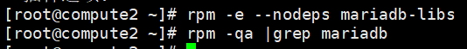
接着再重新安装mariadb
- 启动
确保mariadb服务启动成功。
- 安全初始化
根据提示进行操作。

10.2.3 备份控制节点上的glance数据库并导入compute2的mariadb中
- 在控制节点上导出glance数据库
- copy数据库文件
- compute2上导入mariadb
- 验证glance数据库是否导入成功：
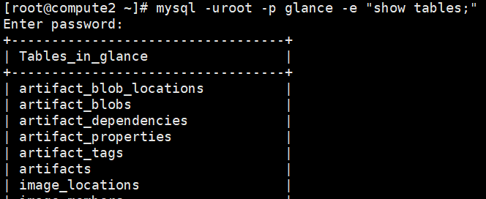
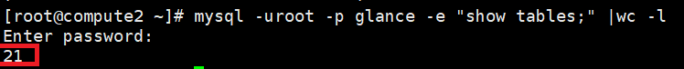
21行表示glance具有20张表，说明导入成功。
- 创建glance用户，并授权对glance数据库的所有权限
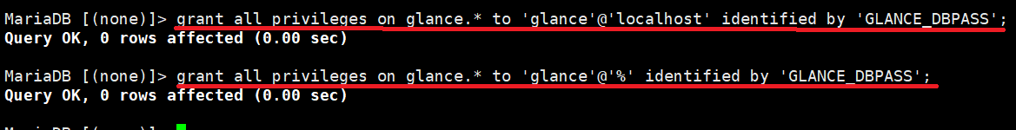
验证glance用户访问glance数据库：

10.2.4 安装配置glance服务
- 安装
若安装glance服务的节点为全新的节点，则需要安装如下工具：
- 配置
- 备份/etc/glance/glance-api.conf 和 /etc/glance/glance-registry.conf
cp /etc/glance/glance-api.conf{,.bak}
cp /etc/glance/glance-registry.conf{,.bak}
egrep -v "#|^$" /etc/glance/glance-api.conf.bak >/etc/glance/glance-api.conf
egrep -v "#|^$" /etc/glance/glance-registry.conf.bak >/etc/glance/glance-registry.conf
- 修改配置文件/etc/glance/glance-api.conf和 /etc/glance/glance-registry.conf
具体步骤请参照glance服务配置中的对应部分。
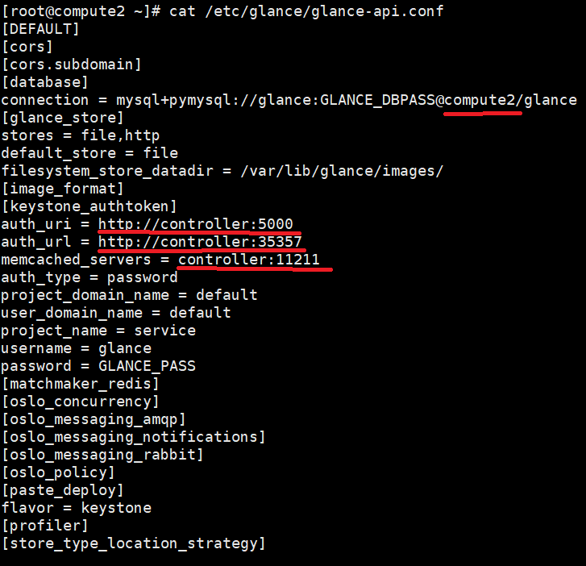
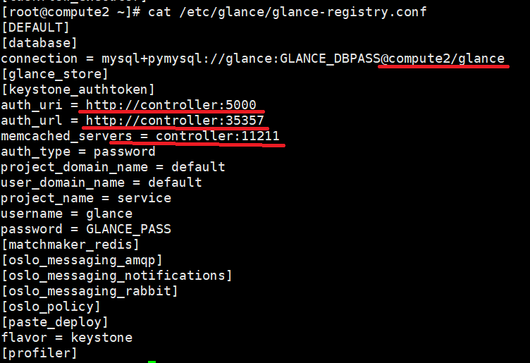
- 启动glance相关服务
- 验证服务是否启动成功
9191为glance-registry服务端口，9292为glance-api服务端口。以上说明相关服务启动成功。

10.2.5 glance的镜像文件迁移
glance镜像文件存储位置为：/var/lib/glance/images/。
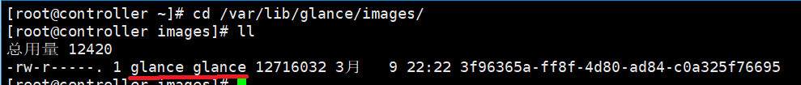
每个镜像以一个文件形式存放，文件名为镜像的ID。注意文件属主和属组皆为glance。
将控制节点/var/lib/glance/images/下的所有文件复制到compute2的/var/lib/glance/images/下。
由上得出复制后属主和属组都为root，需更改成glance。
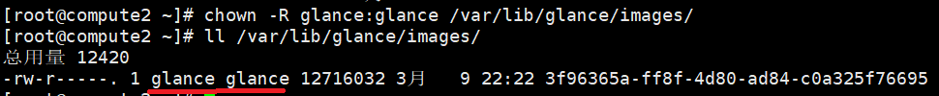

10.2.6 更新keystone服务目录的glance的api地址
- 导出keystone数据库中endpoint表
- 备份endpoint表
- 更改endpoint表中关于glance api 的记录
查找http://controller:9292并将相应的链接改成http://compute2:9292
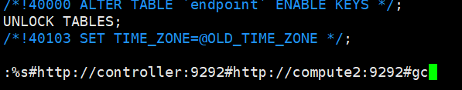
回车，确认替换，共替换3次。保存退出。
- 将修改后的endpoint.sql导入keystone数据库中
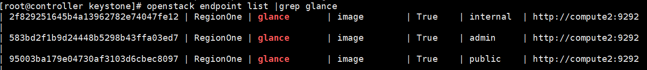
- 验证glance服务是否迁移成功
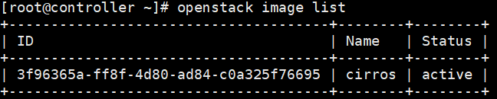

10.2.7 修改所有节点nova中关于glance的配置
- 修改计算节点的相关配置：
sed修改测试：
测试成功后，修改原文件：
重启nova服务：
同理修改其它计算节点的配置文件。
- 修改控制节点的相关配置：
重启nova-api服务：

10.2.8 验证glance服务是否迁移成功
demo用户登录dashboard，上传一个新镜像，并用新的镜像成功创建实例。
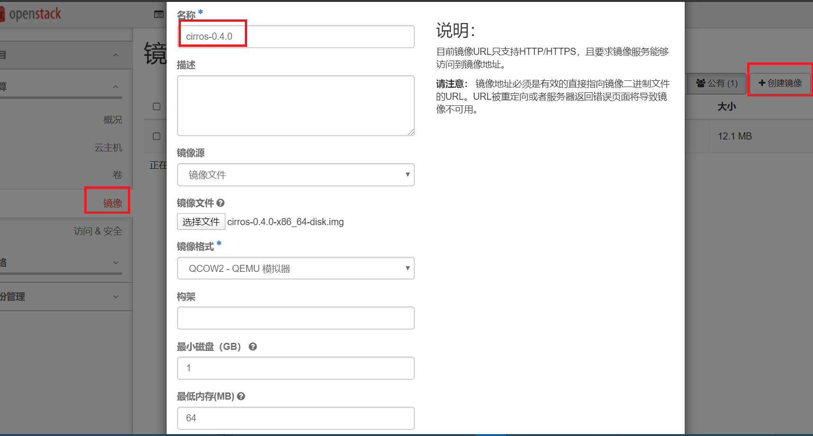
注意：demo为普通用户，不能创建公有镜像，只能创建受保护的镜像，供demo所在的项目所使用。
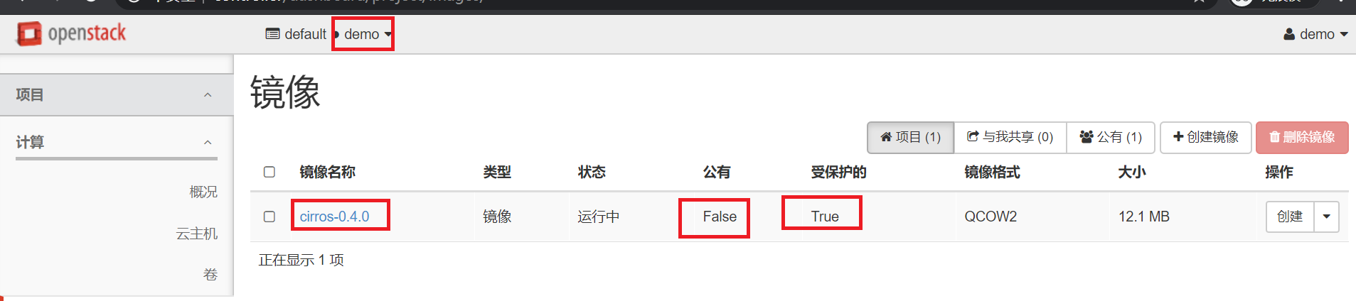

利用cirros-0.4.0创建实例：
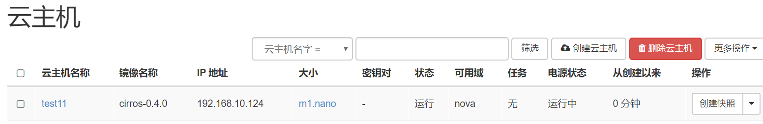

若创建实例出现以下错误：
但执行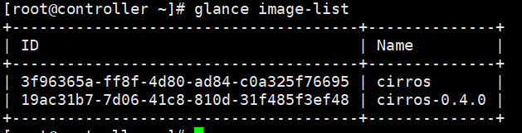成功，
并且可以查看到cirros-0.4.0的文件：
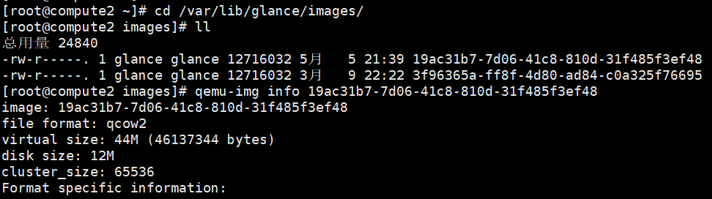
说明节点中的nova.conf中的glance地址没有更改正确。

10.3 关于镜像

